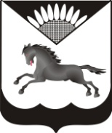
СОВЕТ ДЕПУТАТОВ
КАРАСУКСКОГО МУНИЦИПАЛЬНОГО ОКРУГА
НОВОСИБИРСКОЙ ОБЛАСТИ
ПЕРВОГО СОЗЫВА

РЕШЕНИЕ
(седьмая сессия)

28.01.2025 № 153

Об утверждении Положения о звании «Почетный гражданин Карасукского муниципального округа Новосибирской области»

Руководствуясь Федеральным законом от 6 октября 2003 года № 131-ФЗ «Об общих принципах организации местного самоуправления в Российской Федерации», Уставом Карасукского муниципального округа Новосибирской области, Совет депутатов Карасукского муниципального округа Новосибирской области
Р Е Ш И Л:
1. Утвердить Положение о звании «Почетный гражданин Карасукского муниципального округа Новосибирской области» (приложение 1).
2. Утвердить образец удостоверения к званию «Почетный гражданин Карасукского муниципального округа Новосибирской области» (приложение 2).
3. Утвердить описание нагрудного знака «Почетный гражданин Карасукского муниципального округа Новосибирской области» (приложение 3).
4. Признать утратившими силу:
1) Решение пятнадцатой сессии Совета депутатов Карасукского района Новосибирской области третьего созыва от 18.05.2017 № 127 «Об утверждении Положения о звании «Почетный гражданин Карасукского района Новосибирской области»;
2) Решение тридцать пятой сессии Совета депутатов Карасукского района Новосибирской области третьего созыва от 12.12.2019 № 310 «О внесении изменения в решение пятнадцатой сессии Совета депутатов Карасукского района Новосибирской области третьего созыва от 18.05.2017 № 127»;
3) Решение тринадцатой сессии Совета депутатов Карасукского района Новосибирской области четвертого созыва от 27.12.2021 № 124 «О внесении изменения в Положение о звании «Почетный гражданин Карасукского района Новосибирской области»;
4) Решение пятнадцатой сессии Совета депутатов Карасукского района Новосибирской области четвертого созыва от 12.04.2022 № 155 «О внесении изменений в решение Совета депутатов Карасукского района Новосибирской области от 18.05.2017 № 127 «Об утверждении Положения о звании «Почетный гражданин Карасукского района Новосибирской области»;
5) Решение внеочередной тридцать восьмой сессии Совета депутатов города Карасука Карасукского района Новосибирской области пятого созыва от 31.05.2017 № 220 «Об утверждении Положения о звании «Почетный гражданин города Карасука» Карасукского района Новосибирской области»;
6) Решение шестнадцатой сессии Совета депутатов города Карасука Карасукского района Новосибирской области шестого созыва от 25.12.2019 № 104 «О внесении изменения в решение сессии Совета депутатов города Карасука Карасукского района Новосибирской области от 31.05.2017 № 220 «Об утверждении Положения о звании «Почетный гражданин города Карасука» Карасукского района Новосибирской области».
5. Решение вступает в силу со дня его официального опубликования.
6. Организационно-контрольному отделу администрации Карасукского муниципального округа Новосибирской области (Филь О.В.) опубликовать настоящее постановление в Бюллетене органов местного самоуправления Карасукского района Новосибирской области.
7. Контроль за исполнением настоящего решения возложить на постоянную комиссию по вопросам местного самоуправления, законности и депутатской этике Совета депутатов Карасукского муниципального округа Новосибирской области.

Председатель Совета депутатов  Карасукского муниципального  округа Новосибирской области  Ю.М. Объедко | Глава Карасукского  муниципального округа  Новосибирской области  В.М. Кулаков

Приложение 1
к решению Совета депутатов
Карасукского муниципального округа
Новосибирской области
28.01.2025 № 153

ПОЛОЖЕНИЕ
о звании «Почетный гражданин Карасукского муниципального округа
Новосибирской области»

Статья 1. Общие положения
1. Настоящее Положение определяет порядок представления к присвоению звания «Почетный гражданин Карасукского муниципального округа Новосибирской области» (далее – «Почетный гражданин округа»).
2. Звание «Почетный гражданин округа» является почетным титулом и учреждается в целях признания выдающихся заслуг граждан перед Карасукским муниципальным округом, поощрения деятельности, направленной на социально-экономическое развитие, обеспечение благополучия, повышение авторитета Карасукского муниципального округа Новосибирской области, приобщения жителей к культурным традициям, воспитания уважения к труду, воинской доблести, создания условий для гражданского становления, духовно-нравственного и патриотического воспитания молодежи, содействия возрождению патриотизма как важнейшей духовной и социальной ценности.
3. Присваивается:
1) лицам, проработавшим более 30 лет на предприятиях, в организациях и учреждениях Карасукского муниципального округа Новосибирской области независимо от форм собственности, внесшим особый вклад в развитие той отрасли, в системе которой работают или работали. Совет депутатов Карасукского муниципального округа Новосибирской области в каждом конкретном случае может принять решение о снижении сроков работы на предприятиях, в организациях и учреждениях;
2) лицам, награжденным за подвиги в труде и при защите Отечества;
3) лицам, пользующимся известностью и авторитетом среди граждан Карасукского муниципального округа;
4) лицам, принявшим активное участие в общественной жизни Карасукского муниципального округа, способствующим развитию инфраструктуры, культуры и благоустройства.
Статья 2. Порядок присвоения звания «Почетный гражданин округа»
1. Звание «Почетный гражданин округа» присваивается по представлению Главы Карасукского муниципального округа Новосибирской области (далее - Глава округа), Совета депутатов Карасукского муниципального округа Новосибирской области, трудовых коллективов предприятий, организаций, общественных формирований и партий, собраний граждан, в индивидуальном порядке.
2. Представление на присвоение звания «Почетный гражданин округа» включает:
ходатайство инициатора внесения предложения с решением о выдвижении кандидатуры на присвоение звания «Почетный гражданин округа»;
подробную биографическую справку и трудовую характеристику о выдвигаемой кандидатуре.
3. Присвоение звания «Почетный гражданин округа» лицам, занимающим должности Главы Карасукского муниципального округа Новосибирской области, председателя Совета депутатов Карасукского муниципального округа Новосибирской области, не допускается. Присвоение звания «Почетный гражданин округа» указанным лицам может быть произведено после завершения их работы на указанных должностях.
4. Присвоение звания «Почетный гражданин округа» депутатам Совета депутатов Карасукского муниципального округа Новосибирской области допускается не ранее чем через один год после прекращения их полномочий.
5. Звание «Почетный гражданин округа» присваивается ежегодно и не более чем одной из предложенных для присвоения звания кандидатур в год.
6. Организационно-контрольный отдел администрации Карасукского муниципального округа Новосибирской области проводит проверку правильности оформления поданных предложений.
7. Предложение, поданное с нарушением требований настоящего Положения, возвращается его инициатору с указанием причины возврата.
8. Решение о присвоении звания «Почетный гражданин округа» принимается большинством голосов депутатов Совета депутатов Карасукского муниципального округа Новосибирской области.
9. Лицу, удостоенному звания «Почетный гражданин округа», в торжественной обстановке вручается нагрудный знак, удостоверение к нему и разовое денежное вознаграждение в размере 10000 (десять тысяч) рублей (без учета налогов).
10. Факт присвоения звания в обязательном порядке освещается средствами массовой информации.
11. Администрация Карасукского муниципального округа Новосибирской области и Совет депутатов имеют право с согласия гражданина или членов его семьи, получившего звание, организовать присвоение его имени улице, площади, скверу, дому, школе, библиотеке, Дому культуры, участку какой-то местности, имеющей отношение к деятельности этого гражданина. При этом вывешивается мемориальная доска.
12. В случае утраты нагрудного знака дубликат не выдается. В случае утраты удостоверения к нагрудному знаку по заявлению Почетного гражданина округа выдается дубликат удостоверения.
13. Расходы, связанные с присвоением звания «Почетный гражданин округа» и с реализацией предоставляемых прав, осуществляются за счет средств бюджета Карасукского муниципального округа Новосибирской области.

Статья 3. Права и льготы Почетного гражданина округа
1. Почетному гражданину округа предоставляется (гарантируется) пожизненное право:
1) публичного пользования званием в связи со своим именем;
2) на внеочередной приём депутатами Совета депутатов Карасукского муниципального округа Новосибирской области, руководителями органов местного самоуправления Карасукского муниципального округа Новосибирской области, а также муниципальных учреждений и предприятий Карасукского муниципального округа Новосибирской области.

3) получать ежемесячную выплату в размере 1500 (одна тысяча пятьсот) рублей (без учета налогов). Данная выплата назначается с 01 числа месяца, следующего за месяцем, в котором было принято решение о присвоении почетного звания.

ежемесячная выплата прекращается в случае смерти гражданина, удостоенного почетного звания, а также в случае объявления его в установленном порядке умершим или признания его безвестно отсутствующим с 1 числа месяца, следующего за месяцем, в котором наступила смерть либо вступило в силу решение об объявлении его умершим или решение о признании его безвестно отсутствующим.

ежемесячная выплата может индексироваться в соответствии с уровнем инфляции по распоряжению администрации Карасукского муниципального округа Новосибирской области не позднее 31 декабря текущего года.

компенсация затрат производится из бюджета Карасукского муниципального округа Новосибирской области.
4) присутствовать на заседаниях Совета депутатов Карасукского муниципального округа Новосибирской области с правом участия в обсуждении вопросов и внесения от своего имени предложений.
2. Почетный гражданин приглашается Главой Карасукского муниципального округа Новосибирской области или председателем Совета депутатов Карасукского округа Новосибирской области на мероприятия, посвященные государственным праздникам и другим важным событиям.
3. Установленные Почетному гражданину округа льготы носят персональный характер, на семью и родственников не распространяются.
4. После смерти лица, удостоенного звания «Почетный гражданин округа», муниципальное бюджетное учреждение «Карасукский краеведческий музей» по желанию родственников принимает на хранение удостоверение «Почетного гражданина округа», а нагрудный знак «Почетный гражданин округа» остается у наследников.
5. Имена Почетных граждан округа заносятся в «Книгу Почета Карасукского муниципального округа» в хронологическом порядке.
Статья 4. Заключительные положения
1. Почетный гражданин округа имеет право на юридическую и административную защиту его статуса.
2. Почетный гражданин округа должен быть примером служения общественному долгу и воздерживаться от действий, порочащих честь Карасукского муниципального округа Новосибирской области и его самого.
3. Решение о присвоении звания пересмотру не подлежит, за исключением случая совершения уголовно наказуемого преступления.
4. Настоящее положение распространяет свое действие в отношении лиц, удостоенных звания «Почетный гражданин города Карасука» Карасукского района Новосибирской области и «Почетный гражданин Карасукского района Новосибирской области».

Приложение 2
к решению Совета депутатов
Карасукского муниципального округа
Новосибирской области
28.01.2025 № 153

ОБРАЗЕЦ УДОСТОВЕРЕНИЯ
к нагрудному знаку «ПОЧЕТНЫЙ ГРАЖДАНИН КАРАСУКСКОГО МУНИЦИПАЛЬНОГО ОКРУГА НОВОСИБИРСКОЙ ОБЛАСТИ»

Карасукский муниципальный округ
Новосибирской области

УДОСТОВЕРЕНИЕ

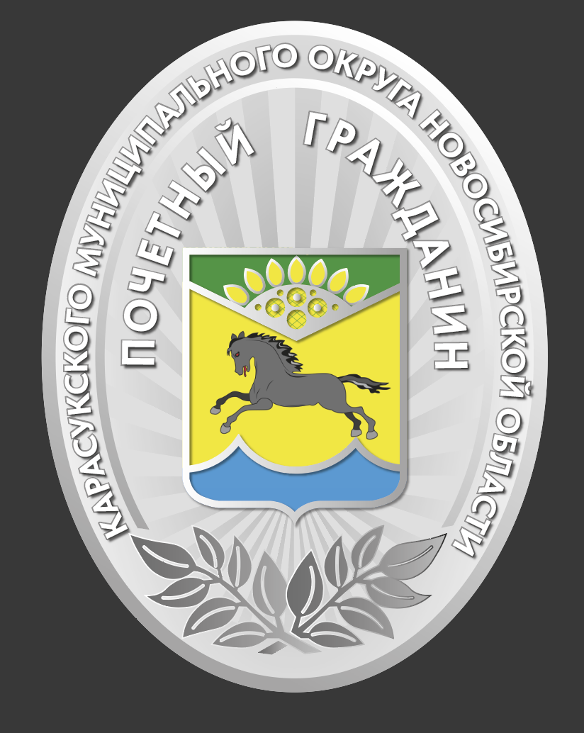 | УДОСТОВЕРЕНИЕ  ____________________________  (фамилия, имя, отчество)  Решением Совета депутатов  Карасукского муниципального округа Новосибирской области от «__» ___г. №___ присвоено звание «Почетный гражданин Карасукского муниципального округа Новосибирской области»  Глава Карасукского муниципального округа Новосибирской области ________________________ М.П  (подпись)

Приложение 3
к решению Совета депутатов
Карасукского муниципального округа
Новосибирской области
28.01.2025 № 153

ОПИСАНИЕ
НАГРУДНОГО ЗНАКА «ПОЧЕТНЫЙ ГРАЖДАНИН КАРАСУКСКОГО МУНИЦИПАЛЬНОГО ОКРУГА НОВОСИБИРСКОЙ ОБЛАСТИ»

Нагрудный знак «Почетный гражданин Карасукского муниципального округа Новосибирской области» (далее по тексту – знак) представляет собой овал 30 х 40 мм, изготовленный из металла (с напылением цвет серебро) с применением цветных эмалей.
В центре знака помещен герб Карасукского муниципального округа Новосибирской области. По периметру знака размещена надпись: «Почетный гражданин Карасукского муниципального округа Новосибирской области».
Знак при помощи ушка и кольца соединяется с металлической колодкой (с напылением цвет серебро) с муаровой лентой, представляющей собой пластинку шириной 2,4 см и высотой 2,0 см. Муаровая лента разделена на три полосы зеленого, желтого и синего цветов, шириной соответственно 11:2:11 мм.

